**2020-2021学年第一学期高一物理测试**

**编制人：许立婷**

**一、单项选择题：本题共8小题，每小题4分，共32分，在每小题给出的四个选项中，只有一项是符合题目要求的，请将答案用2B铅笔填涂在答题卷相应位置。**

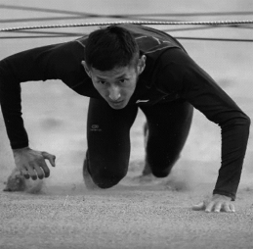**1、第七届世界军人运动会于2019年10月18日20：00整在中国武汉正式开幕，中国选手掀起破纪录热潮，创造三项世界纪录，游泳、水上救生、射击等多项赛会纪录被改写。中国军事五项队男子选手潘玉程以2分09秒05的成绩打破这一纪录，也成为该项目第一个跑进2分10秒的运动员。以下说法正确的是(　　)**

**A. 2019年10月18日20：00整是时间**

**B. 2分09秒05的成绩是时间**

**C. 研究潘玉程如何以完美的姿势匍匐前进时，可以将他视为质点**

**D. 在五项全能赛中的一段直线快速跑的过程中，潘玉程前进的位移就是路程**

**2、2020年1月中旬开始,国内多地发生新型冠状病毒肺炎疫情。将新型冠状病毒肺炎确诊患者累计数D的变化记为ΔD,发生这个变化所用的时间间隔记为Δt,则变化量ΔD与Δt的比值a= $\frac{ΔD}{Δt}$。下列说法正确的是(　　)**

**A.由a= $\frac{ΔD}{Δt}$ 可知,若新型冠状病毒肺炎确诊患者累计数D增大,则a的值也增大**

**B.题中的量a是由比值定义的物理量,则a的值不随ΔD及Δt的大小而改变**

**C.描述变化快慢的量就是变化率,则题中的量a表示了量ΔD的变化快慢**

**D.量a越大则D的值一定越大**

**3、龟兔赛跑的故事源于伊索寓言，可谓众所周知，按照龟兔赛跑的故事情节，兔子和乌龟的位移图象如图所示，下列关于兔子和乌龟的运动正确的是**

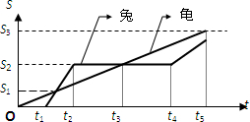**A. 兔子和乌龟是同时从同一地点出发的  
B. 乌龟一直做匀加速运动，兔子先加速后匀速再加速  
C. 骄傲的兔子在时刻后奋力追赶，但由于速度比乌龟的速度小，还是让乌龟先到达预定位移  
D. 在时间内，乌龟的平均速度比兔子的平均速度大**

**4、如图甲、乙、丙是中学物理课本必修1中推导匀变速直线运动的位移公式所用的速度图像，下列说法正确的是(　 )**

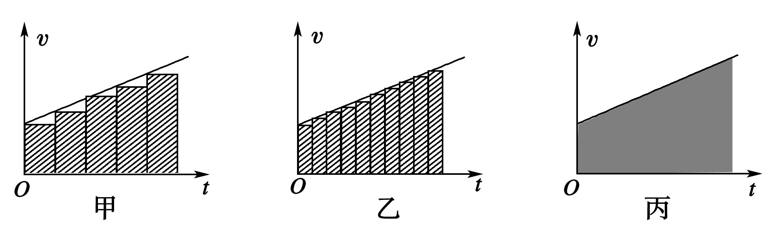

**A．推导中把整个运动过程划分成很多小段，每一小段近似看作匀速直线运动，然后把各小段的位移相加，这里采用了微元法**

**B．甲图用矩形面积的和表示位移大小比丙图用梯形面积表示位移大小更接近真实值**

**C．这种用面积表示位移的方法只适用于匀变速直线运动**

**D．若丙图中纵坐标表示运动的加速度，则梯形面积表示加速度的变化量**

**5、如图所示为飞机起飞时，在同一底片上相隔同样时间多次曝光“拍摄”的照片，可以看出，在同样时间间隔中，飞机的位移不断增大，则下列说法中正确的是（　　）**

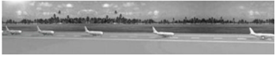

**A．从图中可看出飞机是做匀加速直线运动**

**B．量取图中数据可以求得飞机在中间位置的速度**

**C．量取图中数据可以求出飞机在该过程的平均速度**

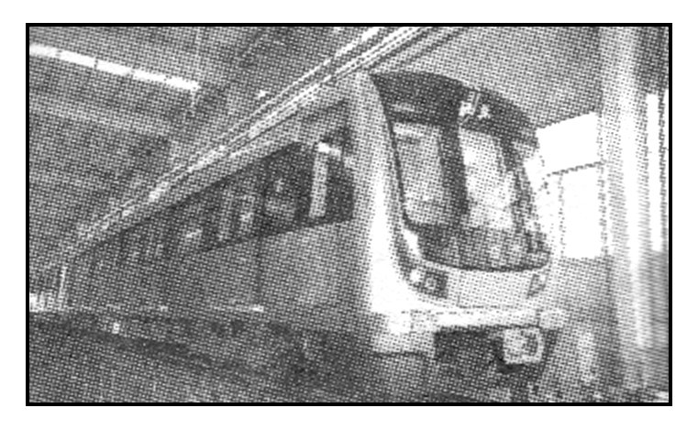**D．量取图中数据并按照飞机尺寸比例还原数据，可以判断飞机是否做匀变速直线运动**

**6、中国青年网消息，北京被称作“最能装”的8A型列车正式亮相，最大载客量达到3 456人。该列车匀减速进站，停靠一段时间后又匀加速(同方向)出站，在如图所示的四个*v*－*t*图像中，正确描述了列车运动情况的是( )**

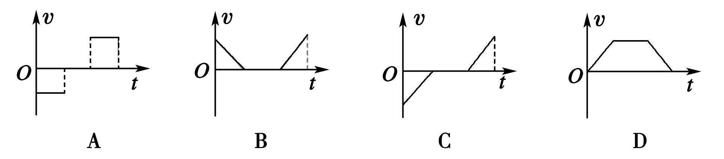

**7、一辆汽车从车站以初速度为零匀加速直线开出，开出一段时间之后，司机发现一乘客未上车，便紧急刹车做匀减速运动。从启动到停止一共经历*t*＝10 s，前进了15 m，在此过程中，汽车的最大速度为(　　)**

**A．1.5 m/s　　 B．3 m/s**

**C．4 m/s　　 D．无法确定**

**8、有四个运动的物体A、B、C、D,物体A、B运动的*x*-*t*图像如图甲所示;物体C、D从同一地点沿同一方向运动的*v*-*t*图像如图乙所示.下列根据图像做出的判断错误的是 (　　)**

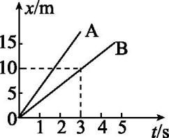 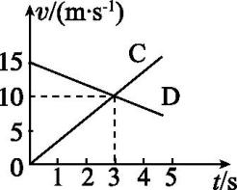

**甲 乙**

**A.物体A和B的速度均不变且A的速度比B的大 B.在0~3 s的时间内,物体B运动的位移为10 m**

**C.*t*=3 s时,物体C和D相距25m D.*t*=3 s时,物体C的加速度为 m/s2**

**二、多项选择题：本题共4小题，每小题6分，共24分。在每小题给出的四个选项中，有多个选项是符合题目要求的，选项全部选对的得6分，选对但不全的得3分，有选错或不答的得0分，请将答案用2B铅笔填涂在答题卷相应位置。**

**9、一个质点沿*x*轴做直线运动，它的位置坐标随时间变化规律是*x*＝3*t*2－4*t*，其中*x*与*t*的单位分别为m和s，则下列说法中正确的是 (　　)**

**A．*t*＝0时，质点的坐标是*x*＝0 m**

**B．在最初的1 s内，质点的位移大小为1 m，方向沿*x*轴正方向**

**C．质点的速度随时间的变化规律是*v*＝(6*t*－4)m/s**

**D．质点先做匀减速直线运动，然后做匀加速直线运动**

**10、利用传感器与计算机结合，可以自动作出物体运动的图像。某同学在一次实验中得到运动小车的“速度—时间”图像如图所示，由此图像可知 (　　)**

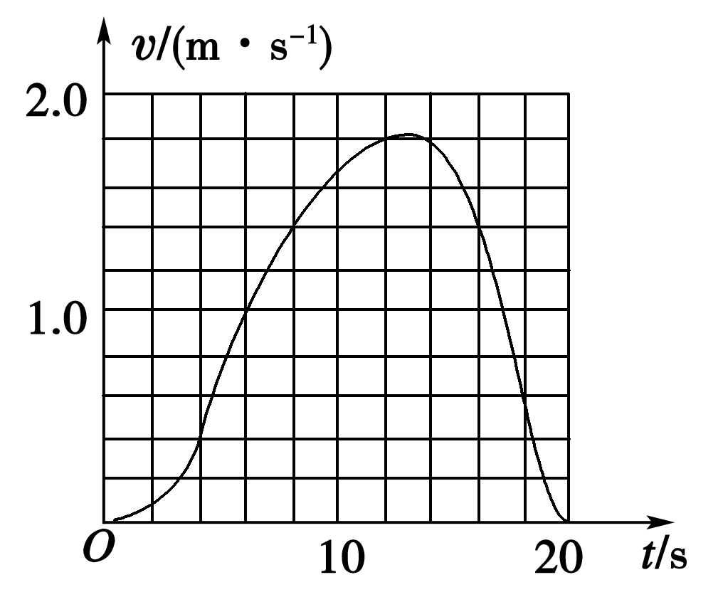**A．小车做曲线运动 B．18 s末时的加速度大于13 s末的加速度**

**C．小车前10 s内的平均速度比后10 s内的小 D．20 s末小车距离出发点最远**

**11、*.*某实验小组研究了蓬莱景区旅游观光车在进入站点前的运动,发现观光车进入站点前都是从匀速直线运动变成匀减速直线运动,最后停在站点。该实验小组从*t=*0时刻开始,每隔1 s通过速度传感器测量出一辆观光车在进入站点前的瞬时速度,部分测量数据如表所示。则下列说法中正确的是()**

|  |  |  |  |  |  |  |  |  |
| --- | --- | --- | --- | --- | --- | --- | --- | --- |
| ***t/*s** | **……** | **3** | **4** | **……** | **10** | **11** | **12** | **……** |
| ***v/*(m·s*-*1)** | **……** | **5*.*0** | **5*.*0** | **……** | **4*.*0** | **3*.*5** | **3*.*0** | **……** |

**A.观光车做匀速运动的速度大小为5 m/s B.*t=*8 s时,观光车开始做匀减速运动**

**C.从*t=*10 s到*t=*12 s的运动过程中,观光车的平均速度大小为3 m/s**

**D.从*t=*0时刻开始到停在站点,观光车运动的距离为55 m**

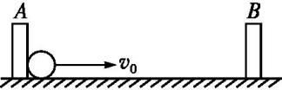**12、如图所示,*A*、*B*为水平导轨上固定的竖直挡板,相距*L=*4 m。一小球自*A*板处开始,以*v*0*=*4 m/s的速度沿导轨向*B*运动,它与*A*、*B*挡板碰撞后均以与碰前大小相等的速率反弹,且在导轨上做减速运动的加速度大小不变。如果小球最后停在*AB*的中点,则小球在导轨上运动时的加速度大小可能是()**

**A.  B. C. D.**

**三、实验题：本题共2小题，共15分。**

**13、（每空3分，共6分）光电计时器是一种常用计时仪器，其结构如图所示，*a、b*分别是光电门的激光发射和接收装置，当一辆带有挡光片的小车从*a*、*b*间通过时，光电计时器就可以显示挡光片的挡光时间．现有一辆小车带有宽度为*d*（很窄）的挡光片做匀变速直线运动，先后通过第一个光电门和第二个光电门，光电计时器记录下的挡光时间分别是*t*1和*t*2，挡光片从第一个光电门运动到第二个光电门用时*t***

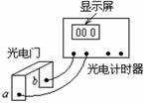**（1）小车通过第一个光电门的平均速度为__________________；**

**（2）如果将小车通过光电门的平均速度看作小车的瞬时速度，小车从第一个光电门运动到第二个光电门的加速度为__________________。**

**14、（每空3分，共9分）如图甲所示,使用滴水法测量一小车在斜面上运动时的加速度。实验过程如下:在斜面上铺上白纸,用图钉固定;把滴水计时器固定在小车的末端,在小车上固定一平衡物;调节滴水计时器的滴水速度,使其每0*.*2 s 滴一滴水(以滴水计时器内盛满水为准);在斜面顶端放置一浅盘,把小车放在斜面顶端,把调好的滴水计时器盛满水,使水滴能滴入浅盘内;随即在撤去浅盘的同时放开小车,于是水滴在白纸上留下标识小车运动规律的点迹(如图乙所示,各数据是对应点到0点的位移大小)。请计算:(结果均保留两位小数)**

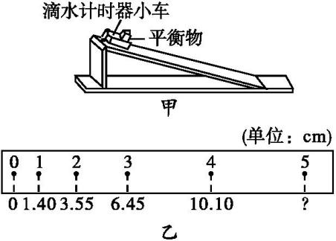

**(1)在计数点1所代表的时刻,小车运动的瞬时速度*v*1*=* m/s;**

**(2)该同学在测量的时候没有将计数点5的数值记录下来,根据前面的数值可推算出计数点5到0点的距离为 cm。**

**(3)依据测得的数据，小车的加速度大小应该为a= m/s2。**

1. **计算题：本题共2小题，共29分。**

**15、（12分）一列火车由车站开出做匀加速直线运动时，值班员站在第一节车厢前端的旁边，第一节车厢经过他历时4s，整个列车经过他历时20s。设各节车厢等长，车厢长度为24m，连接处的长度不计，则：**

**（1）这列火车共有多少节车厢？**

**（2）最后九节车厢经过他身旁历时多少？**

**16、（17分）小轿车以20 m/s的速度在平直公路上匀速行驶，司机突然发现正前方有一个收费站，经10 s后司机才刹车，使车匀减速运动10 s恰停在缴费窗口，缴费后匀加速到20 m/s后继续匀速前行．已知小轿车刹车时的加速度大小为2 m/s2，停车缴费所用时间为30 s，启动时加速度大小为1 m/s2.**

**(1)求司机是在离收费窗口多远处发现收费站的．**

**(2)因国庆放假期间，全国高速路免费通行，小轿车可以不停车通过收费站，但要求轿车通过收费窗口前9 m区间速度不超过6 m/s，则国庆期间该小轿车应离收费窗口至少多远处开始刹车？因不停车通过至少可以节约多少时间？**

**2020-2021学年第一学期高一物理测试答案**

**一、单项选择题：本题共8小题，每小题4分，共32分。**

1、B 2、B 3、D 4、A 5、D 6、B 7、B 8、C

**二、多项选择题：本题共4小题，每小题6分，共24分。**

9、ACD 10、BCD 11、AB 12、CD

**三、实验题：本题共2小题，共15分。**

**13、（每空3分，共6分）**

** **

1. **（每空3分，共9分）**

**0.09 14.50 0.19**

1. **计算题：本题共2小题，共29分。**

**15、（12分）解**：**（1）列车做初速度为零的匀加速直线运动，根据位移时间关系公式，有：  
前t1=4s过程： （2分） 前t2=20s过程：（2分）**

**解得：n=25，a=3m/s2（2分）**

**（2）前16节车厢经过值班员的过程，根据位移时间关系公式，有：  
（2分） 解得：t3=16s；（2分）  
故最后九节车厢经过他身边的时间为△t=t2-t3=4s （2分）**

**16、（17分）解：(1)根据题意，设司机匀速运动时间为*t*1，位移为*x*1，减速运动时间为*t*2，位移为*x*2.**

***x*1＝*v*0*t*1＝200 m(1分)**

**减速的位移*x*2＝*t*2＝100 m(2分)**

**所求距离*x*＝x1+x2＝300 m(1分)**

**(2)根据题意轿车应该在收费窗口前9 m处速度减为6 m/s，设车减速位移为*x*1′，**

**由2*ax*1′＝*v*－*v*得**

***x*1′＝91 m(2分)**

**所以，轿车应离收费窗口91 m＋9 m＝100 m处开始刹车．(1分)**

**设停车收费后加速时间为*t*3，位移为*x*3，**

**则*t*3＝＝20 s(1分) *x*3＝*a*′*t*＝200 m(1分)**

**若停车收费，经过窗口前100 m到窗口后200 m的总时间为**

***t*2＋*t*0＋*t*3＝60 s(1分)**

**若不停车收费也是窗口前100 m开始刹车，时间为**

***t*4＝＝7 s(1分) 窗口前匀速运动时间*t*5＝＝1.5 s(1分)**

**窗口后加速到20 m/s所用时间为*t*6＝＝14 s(1分)**

**加速到20 m/s的位移*x*3′＝=6×14 m＋×1×142 m＝182 m(1分)**

**窗口后还有200 m－182 m＝18 m匀速运动，**

**其时间为*t*7＝ s＝0.9 s(1分)**

**则若不停车，经过窗口前100 m到窗口后200 m的总时间为**

***t*4＋*t*5＋*t*6＋*t*7＝23.4 s(1分)**

**所以不停车通过可以节约的时间为**

**60 s－23.4 s＝36.6 s(1分)**